Муниципальное автономное общеобразовательное учреждение

Средняя общеобразовательная школа № 8имени генерал-лейтенанта В.Г.Асапова
г. Южно-Сахалинска

ОТЧЕТ
занятий внеурочной деятельности
«Азбука безопасности»
за 2021/2022 учебный год

Руководитель: Холина Е.В.

Класс:1-А

Количество занятий в неделю:1

2022 год
г.Южно-Сахалинск

Планируемые результаты
Личностными результатами изучения курса является формирование следующих умений:
- оценивать жизненные ситуации (поступки, явления, события) с точки зрения, соблюдения правил дорожного движения;
- объяснять своё отношение к поступкам с позиции общечеловеческих нравственных ценностях;
- в предложенных ситуациях, опираясь на знания правил дорожного движения, делать выбор, как поступить;
- осознавать ответственное отношение к собственному здоровью, к личной безопасности и безопасности окружающих.
Метапредметными результатами изучения курса является формирование следующих универсальных учебных действий:
Регулятивные УУД
- определять цель деятельности;
- учиться обнаруживать и формулировать проблемы;
- устанавливать причинно-следственные связи;
- вырабатывать навыки контроля и самооценки процесса и результата деятельности;
- навыки осознанного и произвольного построения сообщения в устной форме, в том числе творческого характера;
Познавательные УУД
- добывать новые знания: находить ответы на вопросы, используя разные источники информации, свой жизненный опыт;
- перерабатывать полученную информацию: делать выводы в результате совместной деятельности;
Коммуникативные УУД
- оформлять свои мысли в устной и письменной форме с учётом речевой ситуации;
- высказывать и обосновывать свою точку зрения;
- слушать и слышать других, пытаясь принимать иную точку зрения, быть готовым корректировать свою точку зрения;
- договариваться и приходить к общему решению в совместной деятельности;
- задавать вопросы.

Целью занятий было формирование обязательного минимума компетентностей, которые обеспечат развитие новых социальных ролей младшего школьника как участника дорожного движения, культуры поведения на дорогах и улицах.
В результате изучения данного курса детьми было много открыто нового, а также был закреплен в практике уже имеющиеся опыт.

Формы занятий
• игровая;
•познавательная;
• сюжетно - ролевые игры;
• просмотр мультфильмов;
• акции;
• конкурсы;

Конспект занятия
Викторина по разделу «Школа светофорика».
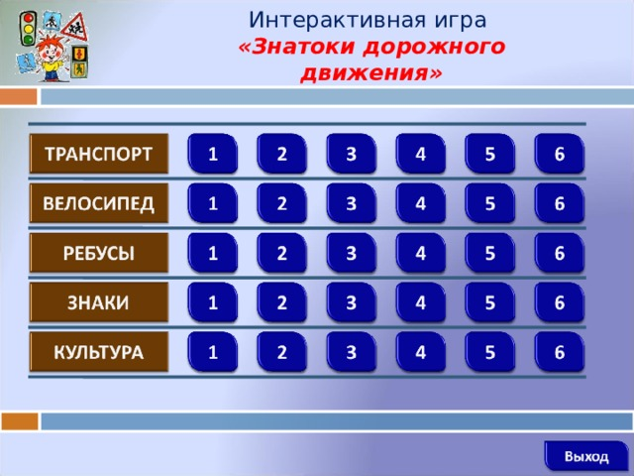
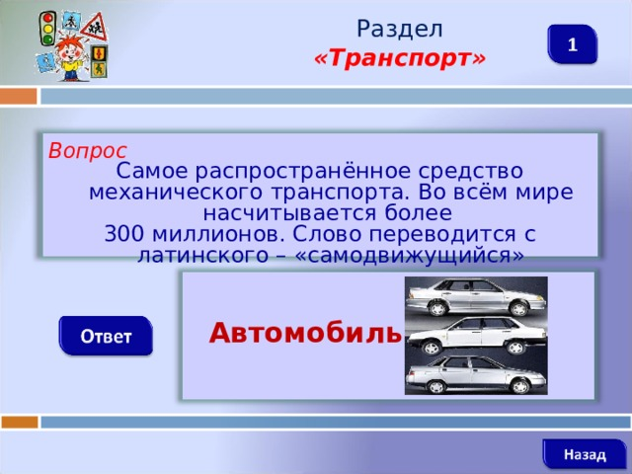
Раздел «Транспорт»
Вопрос
Самое распространённое средство механического транспорта. Во всём мире насчитывается более
300 миллионов. Слово переводится с латинского – «самодвижущийся»
Автомобиль
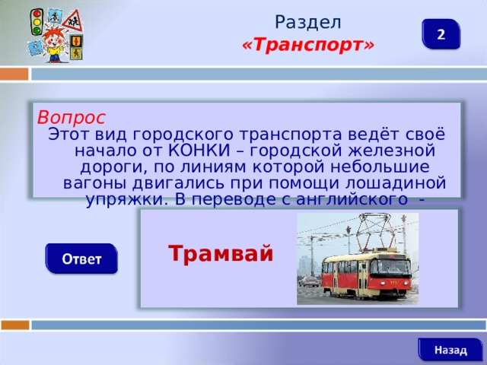
Раздел «Транспорт»
Вопрос
Этот вид городского транспорта ведёт своё начало от КОНКИ – городской железной дороги, по линиям которой небольшие вагоны двигались при помощи лошадиной упряжки. В переводе с английского - «тележка, путь»
Трамва
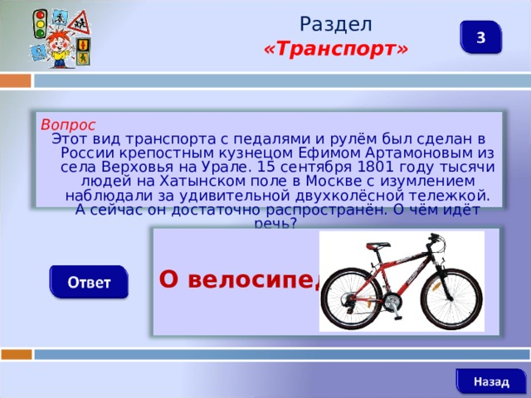
Раздел «Транспорт»
Вопрос
Этот вид транспорта с педалями и рулём был сделан в России крепостным кузнецом Ефимом Артамоновым из села Верховья на Урале. 15 сентября 1801 году тысячи людей на Хатынском поле в Москве с изумлением наблюдали за удивительной двухколёсной тележкой. А сейчас он достаточно распространён. О чём идёт речь?
О велосипеде
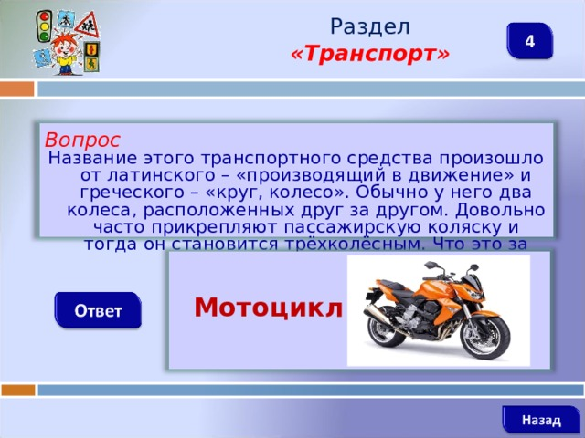
Раздел «Транспорт»
Вопрос
Название этого транспортного средства произошло от латинского – «производящий в движение» и греческого – «круг, колесо». Обычно у него два колеса, расположенных друг за другом. Довольно часто прикрепляют пассажирскую коляску и тогда он становится трёхколёсным. Что это за транспорт?
Мотоцикл
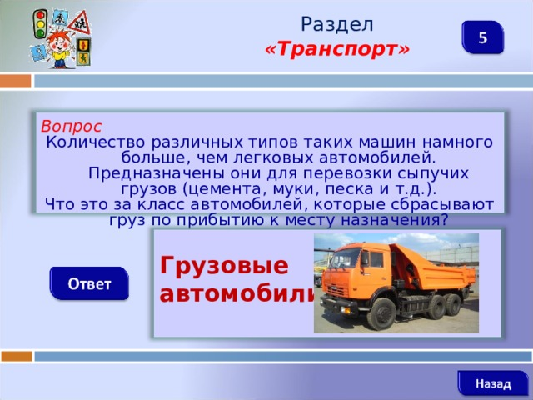
Раздел «Транспорт»
Вопрос
Количество различных типов таких машин намного больше, чем легковых автомобилей. Предназначены они для перевозки сыпучих грузов (цемента, муки, песка и т.д.).
Что это за класс автомобилей, которые сбрасывают груз по прибытию к месту назначения?
Грузовые
автомобили
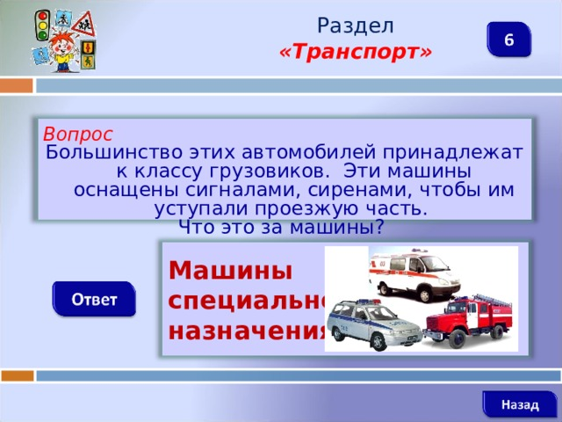
Раздел «Транспорт»
Вопрос
Большинство этих автомобилей принадлежат к классу грузовиков. Эти машины оснащены сигналами, сиренами, чтобы им уступали проезжую часть.
Что это за машины?
Машины
специального
назначени
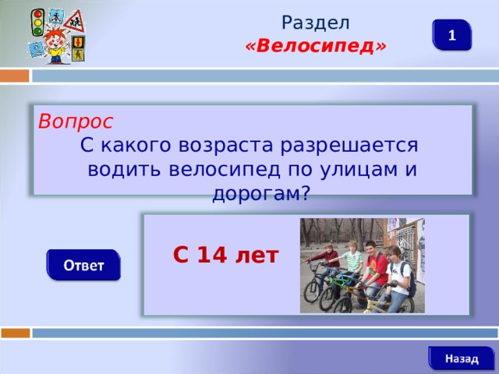
Раздел «Велосипед»
Вопрос
С какого возраста разрешается
водить велосипед по улицам и дорогам?
С 14 лет
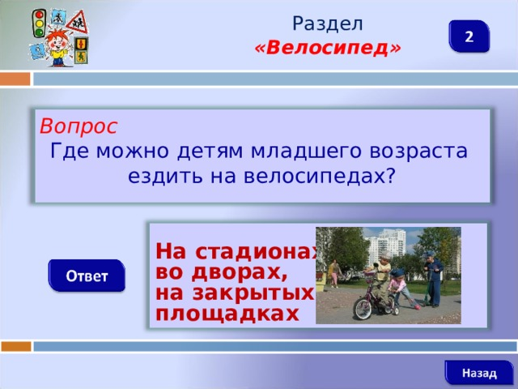
Раздел «Велосипед»
Вопрос
Где можно детям младшего возраста
ездить на велосипедах?
На стадионах,
во дворах,
на закрытых
площадках
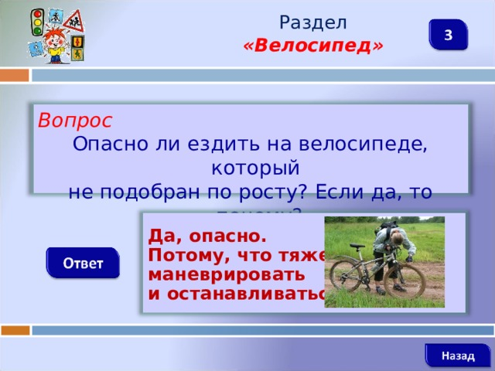
Раздел «Велосипед»
Вопрос
Опасно ли ездить на велосипеде, который
не подобран по росту? Если да, то почему?
Да, опасно.
Потому, что тяжело
маневрировать
и останавливаться
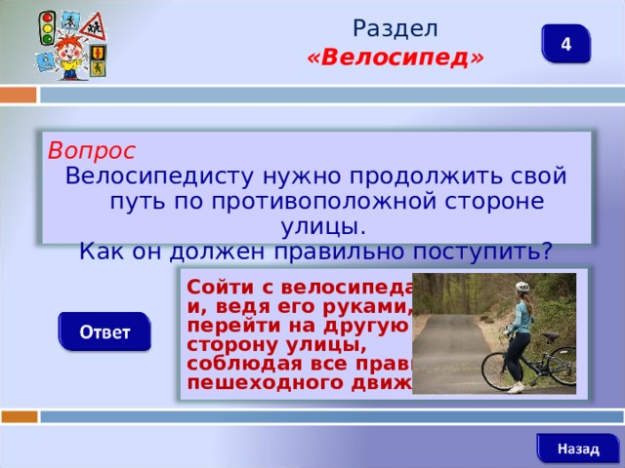
Раздел «Велосипед»
Вопрос
Велосипедисту нужно продолжить свой путь по противоположной стороне улицы.
Как он должен правильно поступить?
Сойти с велосипеда
и, ведя его руками,
перейти на другую
сторону улицы,
соблюдая все правила
пешеходного движени
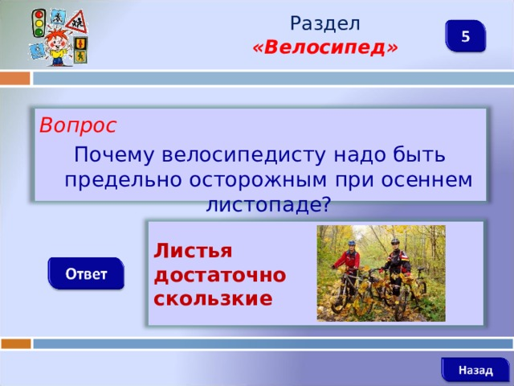
Раздел «Велосипед»
Вопрос
Почему велосипедисту надо быть предельно осторожным при осеннем листопаде?
Листья
достаточно
скользкие
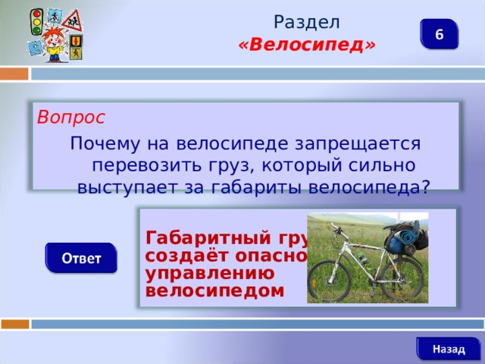
Раздел «Велосипед»
Вопрос
Почему на велосипеде запрещается перевозить груз, который сильно выступает за габариты велосипеда?
Габаритный груз
создаёт опасность
управлению
велосипедом
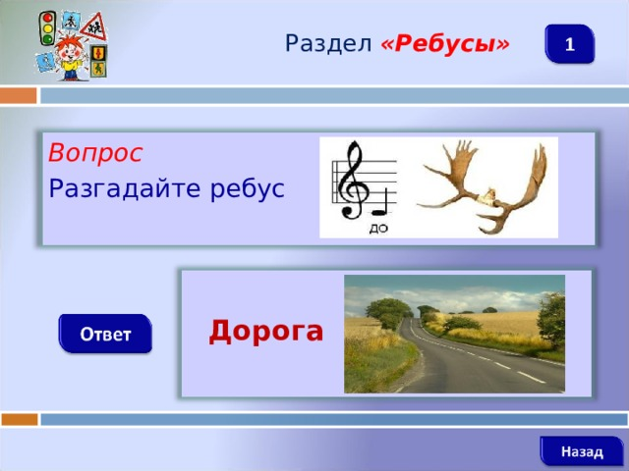
Раздел «Ребусы»
Вопрос
Разгадайте ребус
Дорога
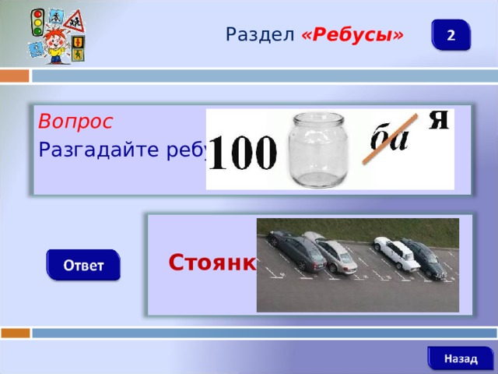
Раздел «Ребусы»
Вопрос
Разгадайте ребус
Стоянка
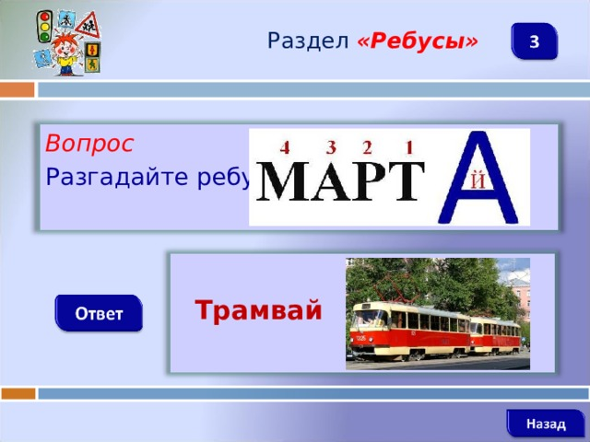
Раздел «Ребусы»
Вопрос
Разгадайте ребус
Трамвай
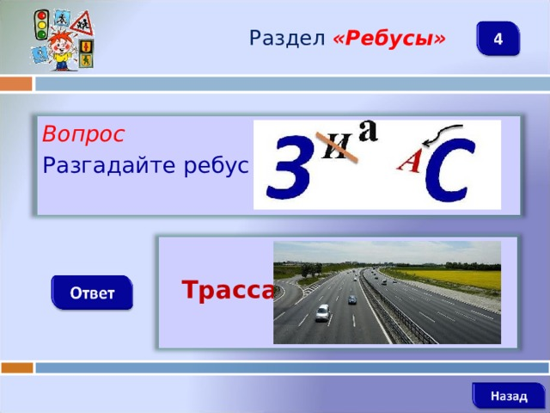
Раздел «Ребусы»
Вопрос
Разгадайте ребус
Трасса
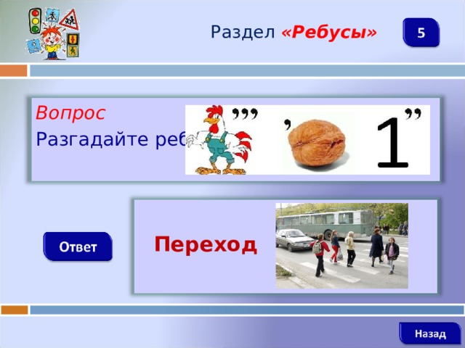
Раздел «Ребусы»
Вопрос
Разгадайте ребус
Переход
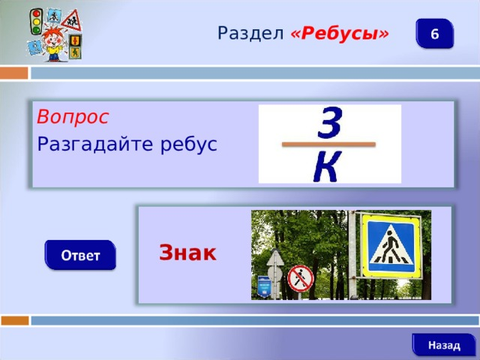
Раздел «Ребусы»
Вопрос
Разгадайте ребус
Знак
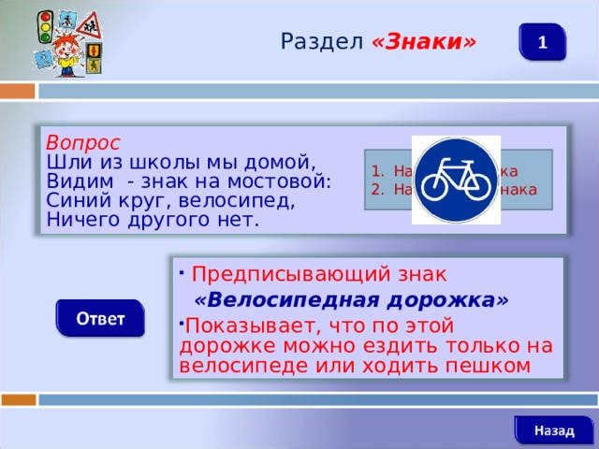
Раздел «Знаки»
Вопрос
Шли из школы мы домой,
Видим - знак на мостовой:
Синий круг, велосипед,
Ничего другого нет.
- Название знака
- Назначение знака
- Предписывающий знак
«Велосипедная дорожка»
- Показывает, что по этой дорожке можно ездить только на велосипеде или ходить пешком
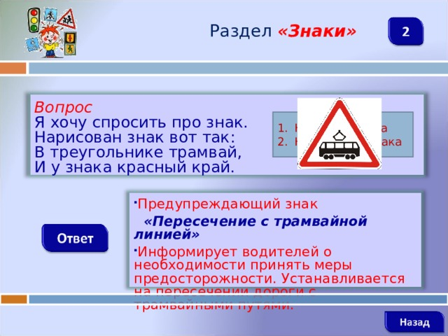
Раздел «Знаки»
Вопрос
Я хочу спросить про знак.
Нарисован знак вот так:
В треугольнике трамвай,
И у знака красный край.
- Название знака
- Назначение знака
- Предупреждающий знак
«Пересечение с трамвайной линией»
- Информирует водителей о необходимости принять меры предосторожности. Устанавливается на пересечении дороги с трамвайными путями.
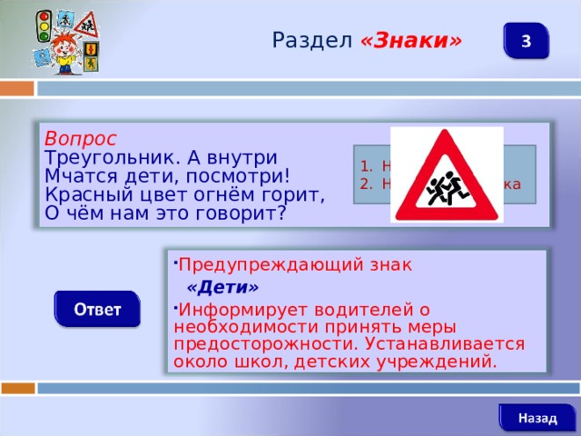
Раздел «Знаки»
Вопрос
Треугольник. А внутри
Мчатся дети, посмотри!
Красный цвет огнём горит,
О чём нам это говорит?
- Название знака
- Назначение знака
- Предупреждающий знак
«Дети»
- Информирует водителей о необходимости принять меры предосторожности. Устанавливается около школ, детских учреждений.
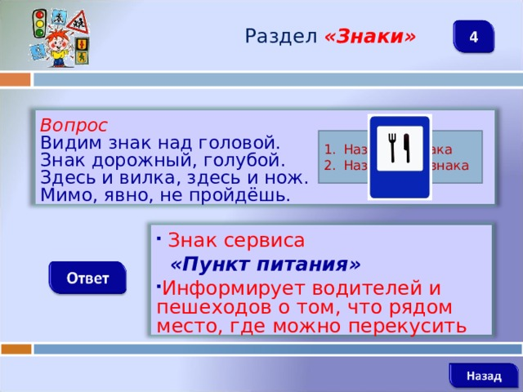
Раздел «Знаки»
Вопрос
Видим знак над головой.
Знак дорожный, голубой.
Здесь и вилка, здесь и нож.
Мимо, явно, не пройдёшь.
- Название знака
- Назначение знака
- Знак сервиса
«Пункт питания»
- Информирует водителей и пешеходов о том, что рядом место, где можно перекусить
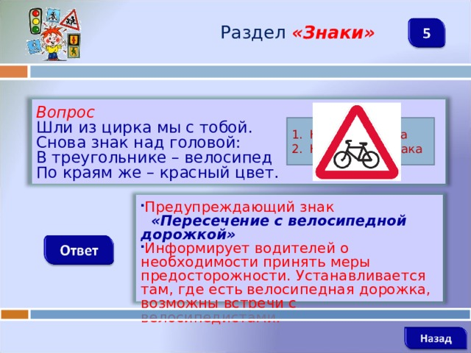
Раздел «Знаки»
Вопрос
Шли из цирка мы с тобой.
Снова знак над головой:
В треугольнике – велосипед
По краям же – красный цвет.
- Название знака
- Назначение знака
- Предупреждающий знак
«Пересечение с велосипедной дорожкой»
- Информирует водителей о необходимости принять меры предосторожности. Устанавливается там, где есть велосипедная дорожка, возможны встречи с велосипедистами.
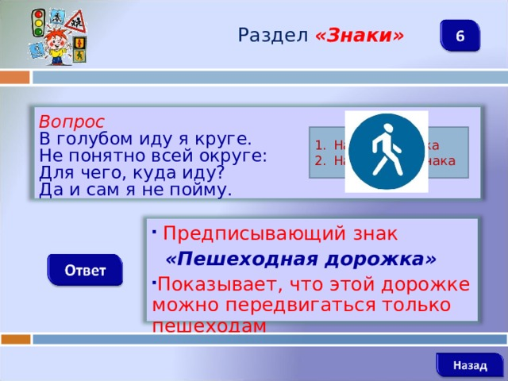
Раздел «Знаки»
Вопрос
В голубом иду я круге.
Не понятно всей округе:
Для чего, куда иду?
Да и сам я не пойму.
- Название знака
- Назначение знака
- Предписывающий знак
«Пешеходная дорожка»
- Показывает, что этой дорожке можно передвигаться только пешеходам
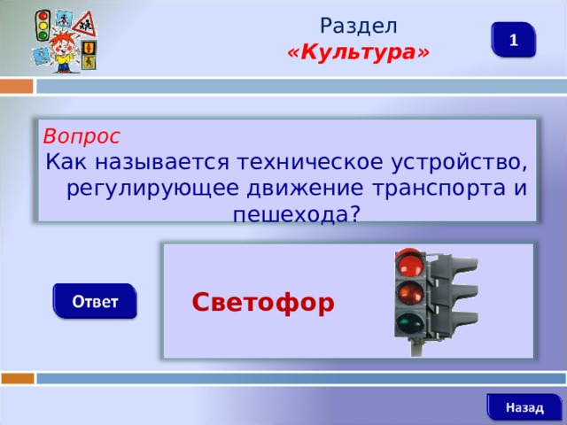
Раздел «Культура»
Вопрос
Как называется техническое устройство, регулирующее движение транспорта и пешехода?
Светофор
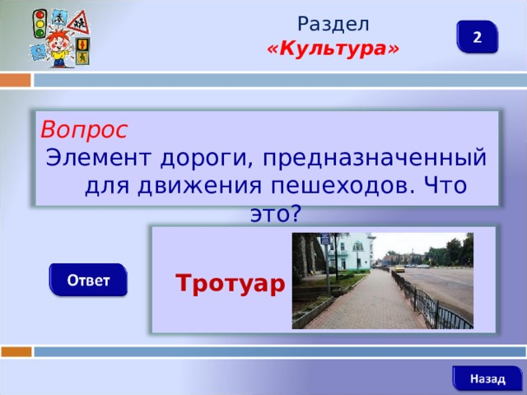
Раздел «Культура»
Вопрос
Элемент дороги, предназначенный для движения пешеходов. Что это?
Тротуар
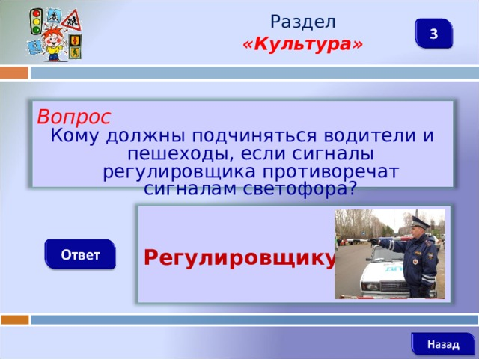
Раздел «Культура»
Вопрос
Кому должны подчиняться водители и пешеходы, если сигналы регулировщика противоречат сигналам светофора?
Регулировщику
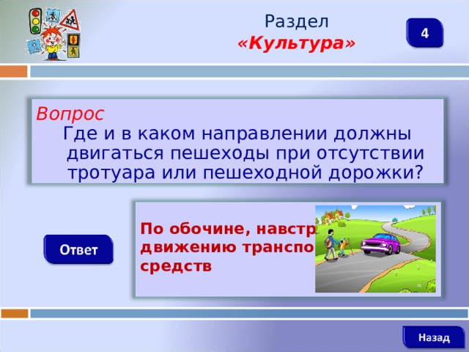
Раздел «Культура»
Вопрос
Где и в каком направлении должны двигаться пешеходы при отсутствии тротуара или пешеходной дорожки?
По обочине, навстречу
движению транспортных
средств
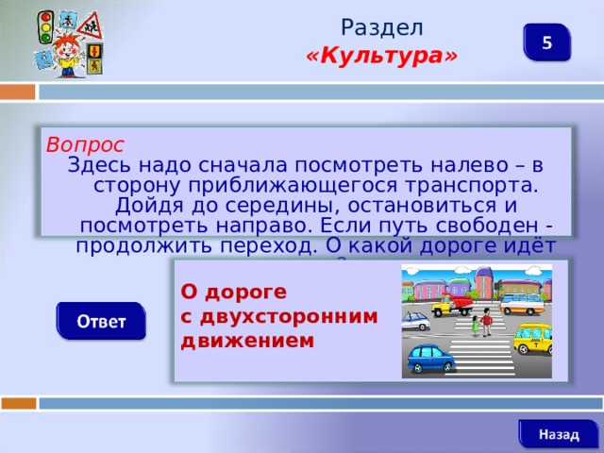
Раздел «Культура»
Вопрос
Здесь надо сначала посмотреть налево – в сторону приближающегося транспорта. Дойдя до середины, остановиться и посмотреть направо. Если путь свободен - продолжить переход. О какой дороге идёт речь?
О дороге
с двухсторонним
движением
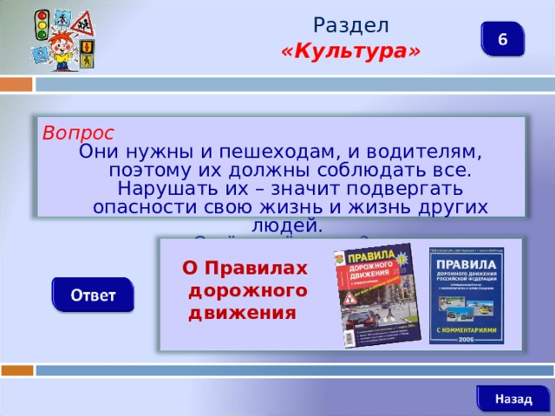
Раздел «Культура»
Вопрос
Они нужны и пешеходам, и водителям, поэтому их должны соблюдать все. Нарушать их – значит подвергать опасности свою жизнь и жизнь других людей.
О чём идёт речь?
О Правилах
дорожного
движения

